

SYSTEME DE DIFFUSION MULTIMEDIA

ARCHITECTURE RESEAU POUR L'ENTREPRISE

Axonux repose sur une expertise systèmes et réseaux et propose une architectures permettant d'associer serveurs, stations de travail et clients légers sans disque, coeur de nos bornes multimédia.

A partir de cette architecture réseau innovante, Axonux propose deux axes majeur de développement:

- Le premier pour les bornes de diffusion multimédia.
- Le deuxième pour la bureautique et l'informatique d'entreprise.

Notre stratégie d'ouverture et de fiabilité nous conduit à préconiser LINUX et les grands projets du logiciel libre (XFree, MySQL, Apache ..) avec nos développements propres. Ainsi que le matériel compatible PC pour l'universalité de l'offre, pouvant se décliner en version industrielle, embarquée et grand publique.

Pour le multimédia, nous avons une offres complète, avec :

- La fabrication du contenu (extrais audio, vidéo)
- La mis à jour et la gestion centralisée
- La diffusion sur des bornes interactive
- La gestion des statistiques et des pannes

Pour la bureautique :

- Architecture réseau multi environnement (Windows, Linux)
- Client légers silencieux et économique
- Configuration de serveurs ( monolithique, répartis)
- Administration de réseaux et serveurs

Les offres
Axonux proposent des solutions complètes avec matériel, système, réseau et applications qui se différencient de la concurrence par :

- La maîtrise de votre solution
- Le haut niveau de disponibilité
- La mobilité
- Le faible investissement matériel
- La simplicité de déploiement
- Les développements spécifiques

L'offre pour les bornes multimédia
Notre système permet d'installer des réseaux de bornes dans les magasins de produits culturels, pour la diffusion à la demandes de séquences multimédias (musique, vidéo, jeux, livres).

Les interfaces vont du plus simple comme l'accès direct sur passage du code barres au plus élaboré avec écran tactile et possibilités de recherches multi-critères et également la possibilité de reconnaître le client par une carte à puce ou une clé USB spéciale (lui permettant de récupérer des informations chez lui !)

L'architecture de base permet d'installer de 4 à 30 bornes par serveur.

Les installations magasins sont associées à un outils de création de contenu et de gestion des mises à jour et des statistiques.

Notre architecture permet de diminuer les coûts et de simplifier la maintenance. Ainsi que de permettre les évolutions et les développements personnalisés rapidement.

Exemple :
Un système comporte typiquement un serveur relié à Internet pour les mises à jour et l'administration à distance, un réseau ethernet 100 Mbps et des stations ou bornes.
Une borne représente l'intégration d'une carte EPIA au forùat mini-itx, d'un écran tactile 14 pouces, d'un lecteur de codes barres d'un casque et d'une alimentation.

Borne réseau tactile
La borne tactile rassemble dans un design adapté au besoin client une carte intégrée, un écran tactile, un scanner code barres et un casque d'écoute.
L'interface graphique permet de visionner les vidéos, voir les images des jaquettes, afficher toutes les informations sur les produits culturels et l'utilisateur a la possibilité de régler le volume sonore et d'effectuer des recherches à l'aide d'un clavier afiché sur l'écran.

La borne a un fonctionnement autonome pour l'ambiance sonore et la diffusion de publicités. Ceci peut être programmé localement ou à distance.

Le déclenchement est immédiat sur le passage du code barres

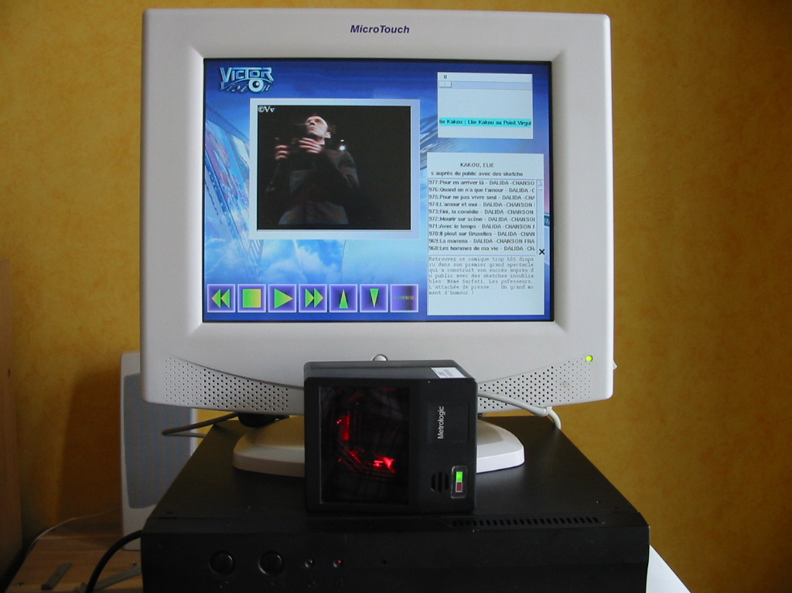
Illustration 1 : Borne tactile

Borne réseau LCD
La borne LCD audio rassemble une carte intégrée, un écran LCD 4 lignes de 20 caractères, un clavier 4 à 8 touches, un scanner code barres et un casque d'écoute.

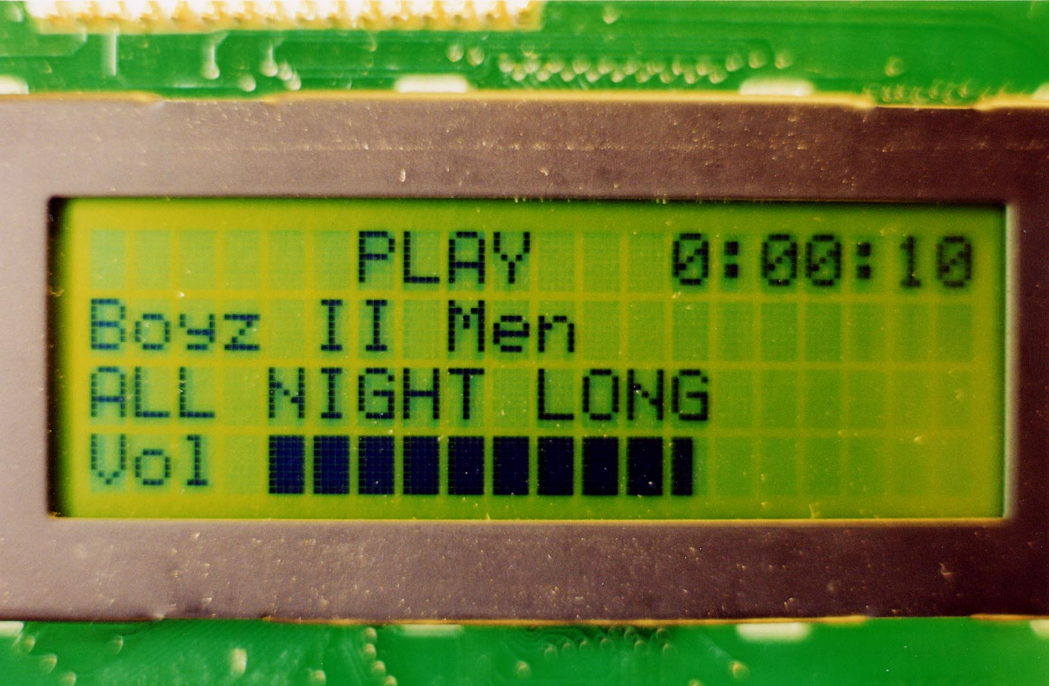
Illustration 2 : exemple d'affichage

Ce produit de taille très réduite s'intègre directement dans le mobilier de présentations des CDs.
La partie informatique (carte et alimentation) peut être déportée a l'intérieur du rayon dans un rack pour commander de 4 à 8 bornes.

Borne réseau Internet
En associant un petit boîtier silencieux et de faible consommation avec un écran plat on obtient une borne Internet. cette solution est idéal pour un web café, il n'y a que le serveur à administrer et celui-ci peut gérer la facturation.
La configuration de chaque personne peur être mémorisée au niveau du serveur ainsi que des configurations typiques pour jpueurs, internautes, utilisateurs bureautique.

Borne autonome
La borne autonome possède un disque dur avec le système, les applications et les bases de données. Les mises à jour peuvent se faire par CDROM ou par Internet, comme l'administration et la gestion des statistiques.
La borne peut diffuser de manière automatique et programmable des images, des vidéos et de la musique. Des programmes préenregistrés sont accessible à partir d'un code barres comme par exemple une sélection de musique classique ou d'images de sports.
Ce controle par code barres peut servir aussi pour accéder au mode maintenance, mis à jour ou statistiques.

L'offre pour l'entreprise
Cette offre se construit soit en s'adaptant à un réseau existant (Windows par exemple) soit en solution complète serveurs et stations.

Axonux propose une migration en douceur d'une partie des services existant vers un serveur spécialement configurés pour l'amorçage distant des postes utilisateurs. Cette solution permet de déployer aisément les services suivants :

- Sécurisation : Réseau et Applicatif
- Web
- Messagerie
- DNS,Passerelle , Relais , Proxy
- Organisation, gestion des ressources, annuaires
- Bureautique, Compta
- Sauvegarde
- Contrôle de flux

Pour réaliser ces services, Axonux , utilise des outils standards de fait du logiciel libre : Apache, MySQL, PostgreSQL, Samba, Webmin, Koffice, Staroffice, OpenOffice, MrProject, Tutos, Gica compta, SendMail, Squid.

La migration s'effectue en douceur en laissant l'environnement de travail précédant toujours accessible. A partir d'une disquette Axonux propose un nouveau poste de travail sur le matériel existant ou de faire l'acquisition de postes performants, petits, silencieux et avec une très faible consommation électrique.

Exemple de budget pour 10 poste s utilisateurs :
Soit une configuration avec un serveur et 10 clients légers avec écran plat 15 " pour un coût du matériel inférieur à 7000 €.

Client léger sans disque
Le client léger sans disque se réduit à un boitier 18 x 18 x 6 cm silencieux et fiable avec de hautes performance et toutes les interfaces : audio, VGA, Composite FireWire, USB, série, parallelèle, jeux, réseaux.
Les stations sont silencieuses et de taille réduite, les coupures de tensions sont sans importances. Pas de licence à payer et pas de gestion logicielle de ces postes, tout est localisé sur le serveur.
Un nouveau matériel est totalement opérationnel en 2 minutes avec toutes les applications.

Clients légers DHCP
Pour les réseaux d'entreprise qui comportent 1 ou plusieurs serveur DHCP sans les possibilités d'amorçage réseau, nous avons développé une solution avec un mini Linux sur disque flash (de 32 à 256 MO) permettant de se loguer sur un serveur DHCP à l'aide de xdm.

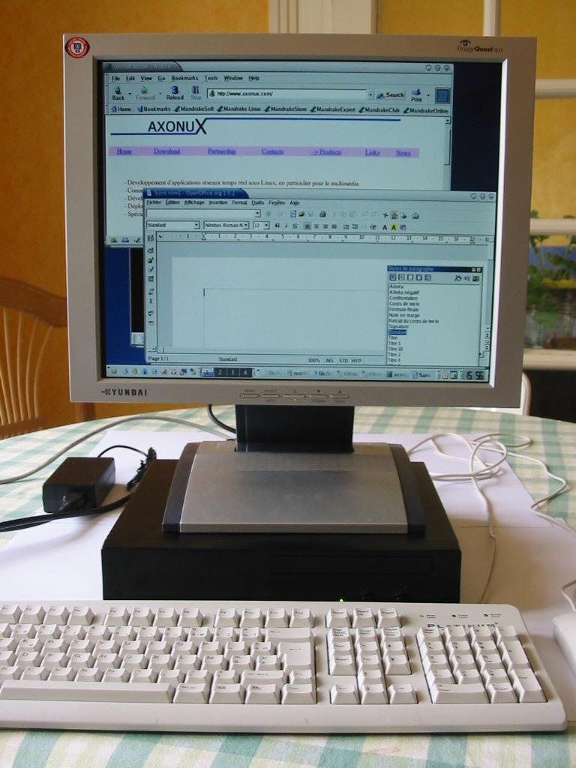
Illustration 3 : Client bureautique/Internet

Station mixte
La station mixte est un client avec disque dur en multiboot :

- Linux 1
- Linux 2
- Windows
- Réseau

Pour parer à tous les cas et inrégrer tourtes les cartes d'interfaces du marché.

L'architecture

Chaque station (borne ou machine bureautique) est constituée d'une carte PC intégrés (par exemple EPIA M9000 17 cm x 17 cm) associant performance gain de place et absence de bruit.
Mais en fait n'importe quel PC avec une carte réseau peut se transformer en station.

Ces stations sont reliées par un réseau ethernet sur un serveur qui leurs permet de s'amorcer, de télécharger un noyau Linux et d'exécuter une session classique ou de démarrer automatiquement une application spécifique. La liaison station serveur peur être de type WiFi.

Toutes les ressources locales des stations sont utilisables et le serveur se transforme en simple serveur de fichiers ce qui lui permet de gérer facilement un grand nombre de clients.

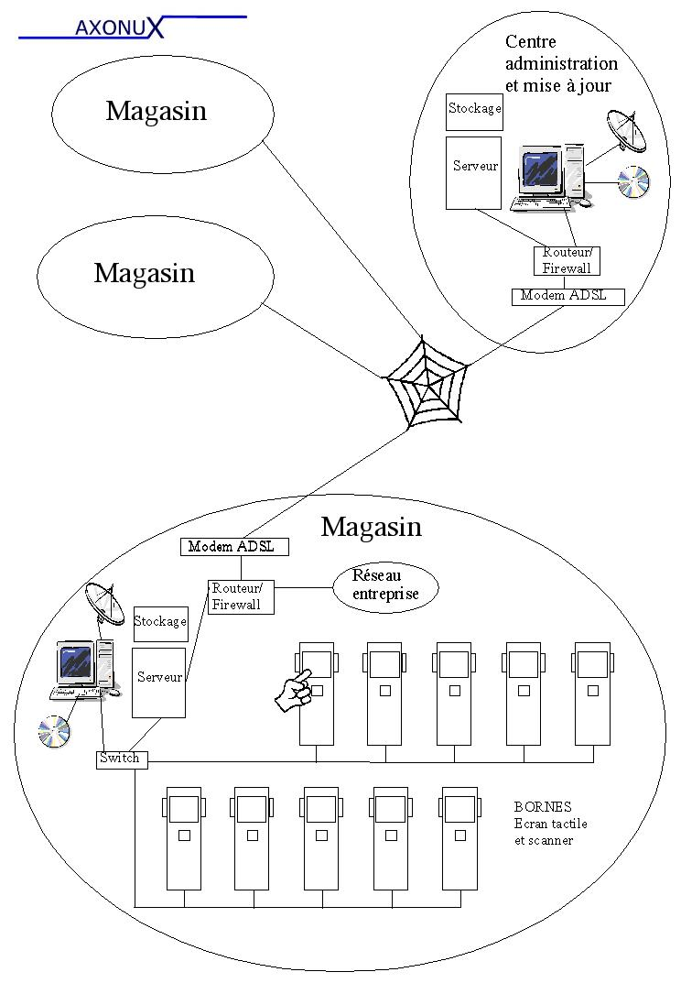
Illustration 4 : Architecture magasins

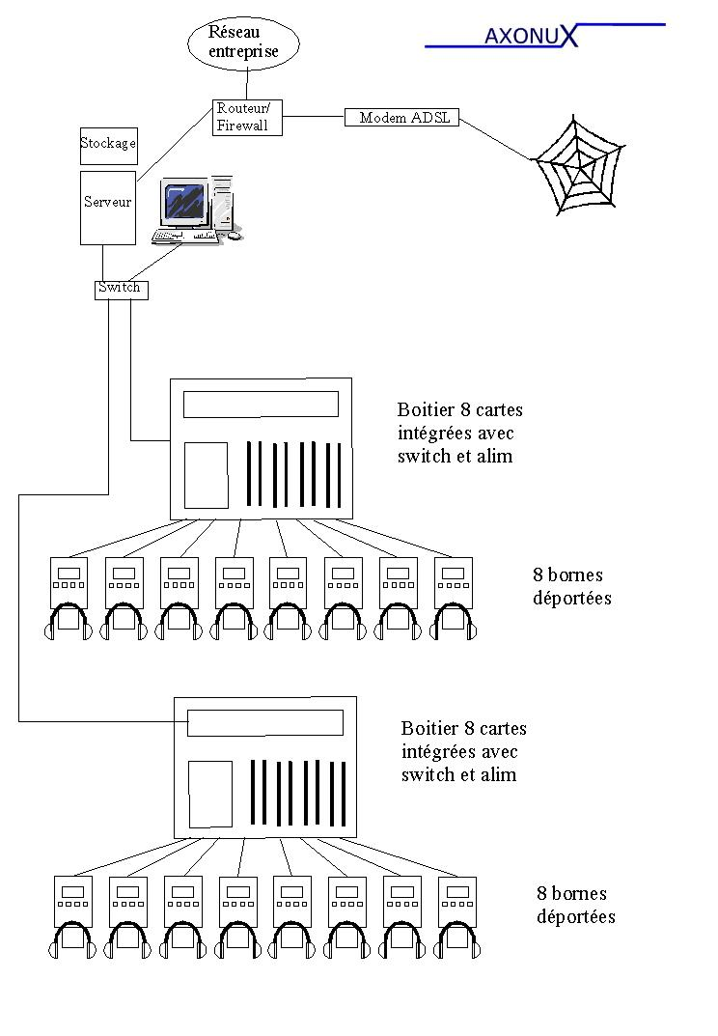
Illustration 5 : Architecture déportée

Les interfaces
Toutes les interfaces reliés aux ports séries, parallèle et usb sont facilement commandables. La grande majorité des fabricants de cartes PCI fournissent maintenant les drivers sous Linux.

Écran tactile
Les modèles vont de 6 à 15 pouces et l'interface se fait par un port série ou USB. Nous avons testé et validé les drivers pour les écrans Elotouch, Microtouch et TVS.

Keypad
Nous avons développé un démon permettant de traiter n'importe quel clavier matricé ou pas a partir du port parallèle d'un PC. Les touches sont postées et peuvent être utilisées par toutes les autres applications.

Afficheur LCD 4x20
La gestions de l'affichage sur écran LCD est réalisée a l'aide du port parallèle mais s'effectuer également par le port série. Nous nous en servons pour afficher les titres des chansons la durée, le nom de l'album le numéro de piste et le volume sonore.

Infrarouge
Il permet avec n'importe quelle télécommande infra rouge et d'une interface graphique spéciale gros caractère de choisir ses films ou sa musique à plusieurs mètres de l'écran.
Les cartes que nous utilisons possèdent une sortie Vidéo composite pour l'utilisation d'une télévision.

Lecteur codes barres
Pour le produits de diffusion dans les magasins, c'est l'organe d'entrée privilégié. Les scanners sont traités par un port série ou le port PS2 clavier.

Les avantages
Les stations sans disque donc silencieuses, consomment moins d'électricité et n'ont aucune maintenance logiciel.

Le concept d'Axonux permet une utilisation optimum des ressources serveur et client.
Utilisation des ressources locales permettant un grand nombre de stations par serveur.

La solution est directement adaptable sur toutes les cartes avec un processeur qui supporte LINUX soient plus de trente processeurs.

Un réseau de stations sans disque peut se transformer en cluster de calcul pour encoder des vidéos par exemple en quelques dizaines de minutes.

Il est possible de réutiliser des bornes existante et des serveurs de bases de données existant et d'intégrer notre système d'amorçage distant.

Tout PC en réseau peut avec une simple disquette se transformer en station Linux et exécuter un environnement de travail ou une application spécifique.

Les applications
La applications permettent d'animer les bornes et de les gérer en réseaux.

Les applications de diffusion multimédia
Ces applications mettent en oeuvre des lecteurs multimédia et leurs codecs, des base de données et des interfaces.

Application graphique tactile
Permet de diffuser de la musique ou des films à la demande sur un écran tactile, d'afficher tous types d'informations et de les contrôler.
Tous les formats de fichiers peuvent être traiter (mp3, ogg, mpeg2, divx, quicktime, realplayer..)
Pour la musique par exemple à partir du code barres on obtient l'image de la pochette et la liste des titres que l'on peut choisir en mettant le doigt dessus.

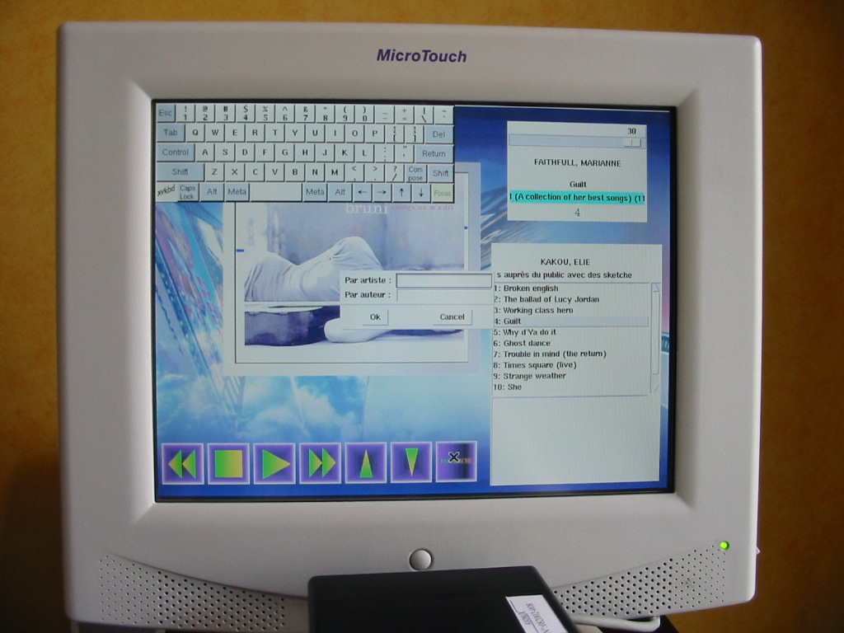
Illustration 6 : Clavier tactile

Application LCD, clavier
En mode magasin, à partir du code barres on diffuse le premier titre en affichant les informations titre, auteur, album, numéro de piste et durée. Avec le clavier on peut changer de piste et modifier le volume.
En mode lecteur de salon, on peut choisir avec un menu et une sélection suivant genre, auteur, album et titre. La sélection se fait à l'aide d'un clavier 8 touches.

Les applications de gestion
Ces applications permettent de créer et gérer les bases de données, d'administrer les les systèmes distants et de traiter les statistiques.

Création de contenu multimédia
Rassemble tous les outils pour créer des documents multimédia numériques : extraction audio, montage vidéo et compression.

Gestion base de données et mise à jour
Permet de créer les bases de données utilisées dans les magasins, et de réaliser les mise à jour soit par Internet soit par CDROM. Tous les documents sont traités avec leur code barres.

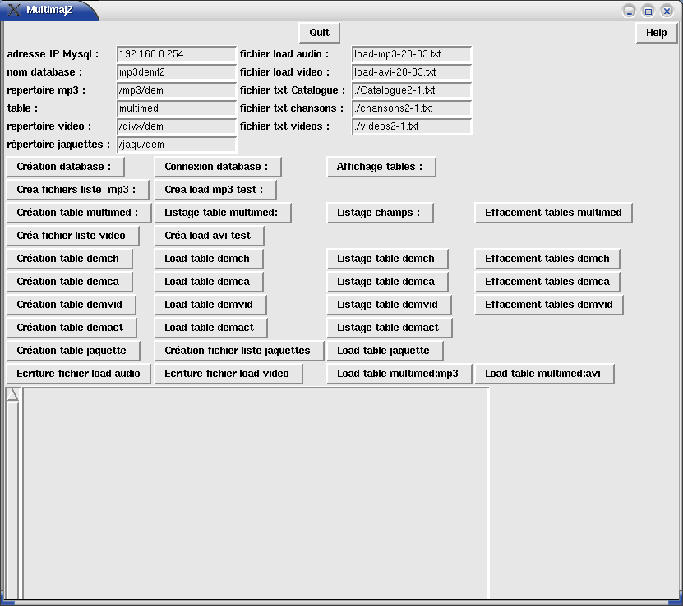
Illustration 7 : Outil de création de la base MySQL

Gestion des statistiques
Permet d'afficher en temps réel ou à la demande toute l'activité des bornes sur tous les magasins.

Les techniques utilisées
Les applications mettent en oeuvre plusieurs modules qui communiques entre eux. La notion de client serveur avec socket est privilégié mais nous utilisons aussi des tubes nommés et des fichiers.

Les langages utilisés
Les interfaces graphiques sont en perl/tk et aussi en C++ pour GTK+ ou Qt.
Les scripts de gestions des bases de données et des statistiques sont en perl/tk
Les lecteurs multimédia sont en C et C++.
Les interfaces de configurations par navigateurs web sont en PHP, Perl et Java.

Les savoir faire
Les offres sur les produits multimédia et bureautique sont associés à une offres de service :

Développement d'applications | Applications temps réel embarqués, interfaces graphiques, Applications de gestion en Perl et Java
Configuration serveur sous Linux | Intégration et installation de serveurs sous Linux et administration distante
Architecture réseaux | Pour les réseaux d'entreprise avec routeurs, serveurs, stations de développement, stations bureautique et systèmes embarqués
Base de données multimédia | Création d'outils pour la gestion des bases de données multimédia
Acquisition de données, Interfaces,Électronique | Intégration dans les applications des couches drivers et des cartes électroniques dédiés.
Intégration de machines | Pour les besoins spécifiques en performance, bruit, disponibilité
Distributions | Redhat, Mandrake, mini Linux, Linux temps réel et Linux pour routeurs.

Possibilités d'évolutions
Chaque module du système peut évoluer séparément : le matériel, Linux, les applications. Il est important d'assurer la pérennité du système, mais compte tenu de la vitesse dévolution du matériel le plus important est d'assurer la pérennité de la fonction, si un matériel est désuet il est remplacé avec la nouvelle génération pour un coût d'adaptation minimum.

Détails techniques

Amorçage
les stations sans disque donc sans OS peuvent s'amorcer directement sur le serveur à partir de l'adresse MAC de la carte ethernet avec les protocoles PXE et DHCP puis TFTP et NFS.
Si le protocole PXE n'est pas présent sur la carte mère, il y a plusieurs possibilités :

- Utiliser une PROM sur la carte réseau
- Utiliser une disquette
- Patcher le BIOS de la carte mère
- Utiliser un disque flash ou une mémoire USB

Recyclage des machines anciennes
Une machine trop juste pour faire tourner un système récent peut servir de terminal X en utilisant l'amorçage distant à partir d'un simple disquette et rendre ainsi de nombreux services pour la consultation Internet et des messageries par exemple.

Maintenance
Les bornes sont sans maintenance logiciel puisque le système et les applications sont chargés depuis le serveur et tournent en RAM localement.
Les mise à jour et l'administration se fait via Internet ou un Intranet à partir d'un navigateur web.
Les pannes de chaque borne pour chaque magasin peuvent être gérées à distance.
La maintenance du matériel se fait par échange standard de modules pouvant être effectué par un non spécialiste.

Système sur partition protégée
Pour les bornes autonomes, le disque est préparé de tel sorte que le système soit installé sur une partition protégé en écriture. Ainsi à chaque redémarrage normal ou après coupure la machine s'amorce se manière identique. Cela nécessite l'utilisation d'un RAM disque qui par la même occasion accélère les traitements une fois que les application sont en mémoire.

ressources locales
Un terminal X classique n'utilise en local que ses capacités graphiques, le reste du travail est réalisé par le serveur.
Dans notre cas les ressources processeur pour la décompression audio et vidéo sont très importantes et sont locales à chaque borne, le serveur ne sert qu'a alimenter le flux de données.
Pour le son mp3 le débit est de 1MO/minute et pour la vidéo en divx le débit est de 4 MO/minutes. Pour 20 stations diffusant de la vidéo cela fait moins de 14 Mbps.

Autologin
Pour les bornes multimédia, les applications se lancent automatiquement après le démarrage à l'aide d'un autologin. Chaque station possède sur le serveur son espace propre de travail.

Watch-dog
Chaque station exécute un watch-dog logiciel qui permet en cas de dysfonctionnement logiciel un reboot qui replace l'application dans sa situation d'origine.
Il est également prévu de planifier les mises sous tension pour une disponibilité totale.

Au niveau du serveur si une grande disponibilité est demandée nous pouvons intégrer une carte watch-dog qui surveille en plus les alimentations la température et les ouvertures du boîtier et expédie un email en cas de problème par une ligne différente de celle utilisée pour Internet.

Noyau Linux
Pour la plupart des cartes utilisées pour les stations , un noyau générique avec modules fonctionne très bien. En fonction des chipsets et des composants utilisés pour le réseau la vidéo et le son sur certaines cartes nous recompilons un noyaux spécifique ou juste le module nécessaire. Dans certains cas il est intéressant d'utiliser un noyau monolithique (sans modules) que nous compilons sur mesures.

WiFi
L'amorçage réseau peut se faire au travers d'une interface WiFi, c'est idéal pour une utilisation Internet et bureautique. Pour le multimédia pour des questions de débit il faut bien évaluer le nombre de bornes et le taux de compression des documents.

Autres applications
Toutes les application de télésurveillance et de télécontrole

Vidéo surveillance
Chaque station peur être associé à une caméra et a la capacité de faire de la compression vidéo en temps réel et de se déclencher sur des événements. De plus la carte PC intégrée distante peut commander les mouvements et le zoom de la caméra.

Laboratoire de langues
En utilisants toutes les capacités numériques, d'interfaces et de compression et enregistrement en temps réel.

